Протокол № 169
Заседания Совета Саморегулируемой организации
Некоммерческого партнерства «ЦентрСтройПроект»
(далее по тексту «Партнерство»)

г. Нижний Новгород 30 октября 2013 г.

На заседании присутствуют:
6 членов Совета СРО НП «ЦСП» из 6:
Явка членов - 100%. Кворум имеется. Заседание правомочно.

Для ведения заседания единогласно избраны:

Председателем заседания – Жукова Лидия Валерьевна
Секретарем заседания – Самусевич Никита Альбертович

Председатель заседания Жукова Л.В. объявила ПОВЕСТКУ ДНЯ:

1. Принятие решения о внесении изменений в свидетельства о допуске к работам, которые оказывают влияние на безопасность объектов капитального строительства, в связи со сменой бланка в соответствии с Приказом Ростехнадзора № 356.

2. Принятие решения о внесении изменений в Свидетельство о допуске к работам по подготовке проектной документации, которые оказывают влияние на безопасность объектов капитального строительства (кроме особо опасных и технически сложных объектов, объектов использования атомной энергии) организациям, соответствующим требованиям, предъявляемым к заявляемым видам работ и предоставившим необходимые документы. (Приложение № 1 к Протоколу от 30 октября 2013 г. № 169)

3. Принятие решения о внесении изменений в реестр членов СРО НП «ЦСП». (Приложение № 2 к Протоколу 30 октября 2013 г. № 169).

По первому вопросу:
СЛУШАЛИ: Председателя заседания Жукову Л.В.
ГОЛОСОВАЛИ: «ЗА» - единогласно.
РЕШИЛИ:
Внести изменения в Свидетельства о допуске к работам, которые оказывают влияние на безопасность объектов капитального строительства, в связи со сменой бланка в соответствии с Приказом Ростехнадзора № 356 следующим организациям, предоставившим заявления о смене бланка Свидетельства о допуске (Приложение № 1 к Протоколу от 30 октября 2013 г. № 169):

- ООО «Дзержинскремстрой» ИНН 5249098610

По второму вопросу:
СЛУШАЛИ: Председателя заседания Жукову Л.В.
ГОЛОСОВАЛИ: «ЗА» - единогласно.
РЕШИЛИ:
Внести изменения в Свидетельство о допуске к работам по подготовке проектной документации, которые оказывают влияние на безопасность объектов капитального строительства (кроме особо опасных, технически сложных объектов, объектов использования атомной энергии) организациям, соответствующим требованиям, предъявляемым к заявляемым видам работ и предоставившим необходимые документы. (Приложение № 1 к Протоколу от 30 октября 2013 г. № 169):

- ООО «ПМЗ-РЕГИОН» ИНН 3446017991

По третьему вопросу:
СЛУШАЛИ: Председателя заседания Жукову Л.В.
ГОЛОСОВАЛИ: «ЗА» - единогласно.
РЕШИЛИ:
Внести изменения в реестр членов СРО НП «ЦСП» в связи с внесением изменений в Свидетельство о допуске к работам членов СРО НП «ЦСП» (Приложение № 2 к Протоколу от 30 октября 2013 г. № 169).

Настоящий протокол подписали:


Председатель заседания ________________ Жукова Лидия Валерьевна

Секретарь заседания ________________________ Самусевич Никита Альбертович

Приложение 1
к Протоколу Заседания
Совета СРО НП «ЦСП»
от 30 октября 2013 г. № 169

Регистрационный номер  Свидетельства о допуске | Наименование организации/ИП | ИНН | Местонахождение
№ 0090.02-2010-5249098610-П-107 | Общество с ограниченной ответственностью «Дзержинскремстрой» | 5249098610 | 606000, Нижегородская область, г. Дзержинск, ул. Науки, д. 8 «Б».
№ 0110.02-2010-3446017991-П-107 | Общество с ограниченной ответственностью «ПМЗ-РЕГИОН» | 3446017991 | 400062, г. Волгоград, ул. им. Богданова, д. 1/5
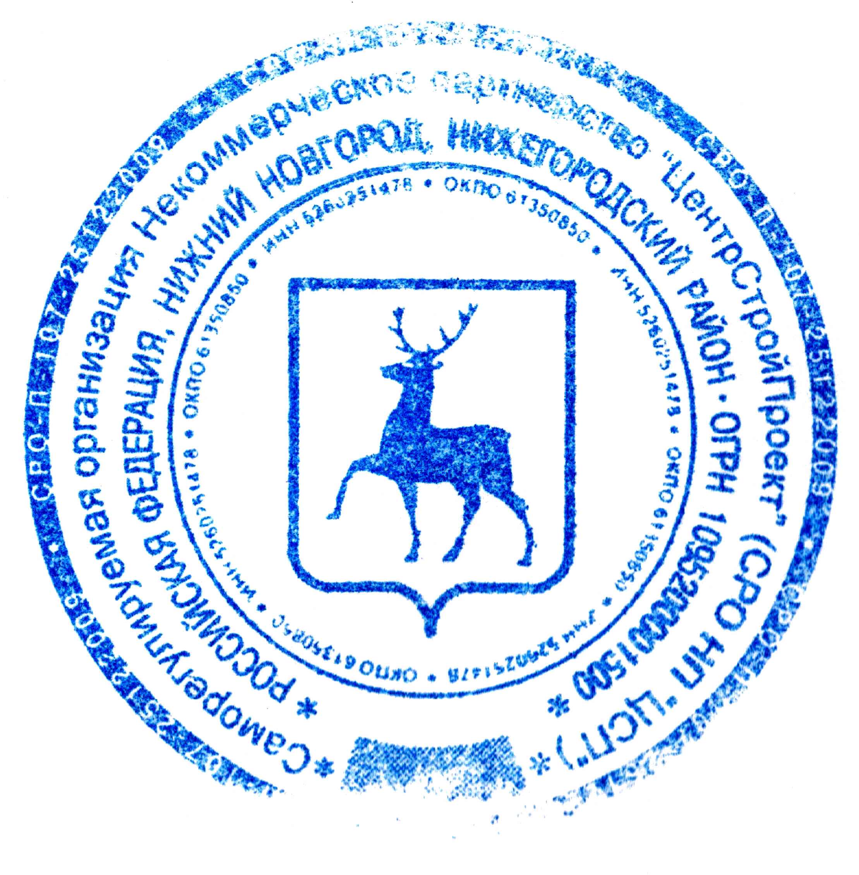

Генеральный директор
СРО НП «ЦентрСтройПроект» Самусевич Никита Альбертович

